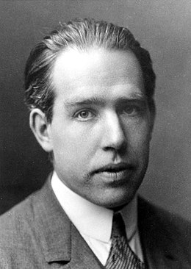Bohr

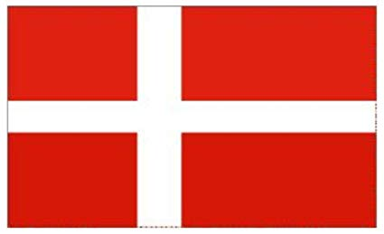Fait par : Loup-Anne

Nom au complet : Niels Bohr

Période de temps : 1885-1962

Nationalité : Danois

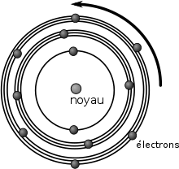

Découverte : Arbitrales